Республика Адыгея  Шовгеновский район  Администрация  Муниципального образования  «Заревское сельское поселение»  385445,п.Зарево, ул. Пролетарская,5  Тел.факс (887773)94-1-24  email zarevskoepos@mail.ru | 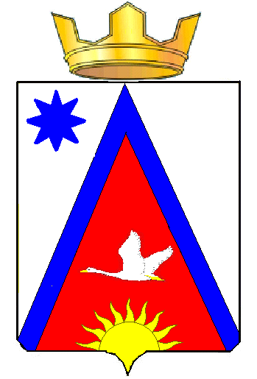 | Адыгэ Республикэм  Шэуджен район  иадминистрацие образованиеу Заревско къоджэ псэупIэ чIыпIэм  385445, къ.Зарево,  урПролетарскэм ыцI, 5  Тел.факс (887773)94-1-24  email zarevskoepos@mail.ru

ПОСТАНОВЛЕНИЕ
администрации муниципального образования
«Заревское сельское поселение»

от 17 .03.2016г. № 39 -Р п.Зарево

О внесении изменений в Постановление № 62-п от 21.12.2015г
« Об утверждении Положения « Об общественной комиссии по делам несовершеннолетних при администрации МО «Заревское сельское поселение»,о создании общественной комиссии по делам несовершеннолетних при администрации МО «Заревское сельское поселение».

В соответствии с утверждённым Положением« Об общественной комиссии по делам несовершеннолетних при администрации МО «Заревское сельское поселение»,о создании общественной комиссии по делам несовершеннолетних при администрации МО «Заревское сельское поселение»администрация Заревского сельского поселения

ПОСТАНОВЛЯЕТ:

1. Внести изменения и дополнения в Приложение №1 «Состав общественной комиссии по делам несовершеннолетних при администрации Заревского сельского поселения»:

1.1. Исключить из состава комиссии « Чурсину Л.И.- специалиста администрации по работе с гражданами».

1.2. Включить в состав комиссии секретарём комиссии Конозенко Наталью Александровну- специалиста по общим вопросам»

2. Обнародовать настоящее постановление.
3.Постановление вступает в силу со дня его подписания.
Глава Заревского сельского поселения А.А. Синяков

